INFORME DE FISCALIZACIÓN AMBIENTAL

INSPECCIÓN AMBIENTAL

PLANTA EMPORIO ALEMAN

DFZ-2017-6064-VIII-RCA-IA

 | Nombre | Firma
Aprobado | Emelina Zamorano A.
Revisor | Juan Pablo Granzow C.
Elaborado | Hugo Ramírez Cuadra

Tabla de Contenidos

1. RESUMEN. 3
2. IDENTIFICACIÓN DEL PROYECTO, ACTIVIDAD O FUENTE FISCALIZADA 4
3. INSTRUMENTOS DE GESTIÓN AMBIENTAL QUE REGULAN A LA ACTIVIDAD FISCALIZADA. 5
4. ANTECEDENTES DE LA ACTIVIDAD DE FISCALIZACIÓN. 5
5. HECHOS CONSTATADOS 8
6. CONCLUSIONES 19
7. ANEXOS 19

RESUMEN.

El presente documento da cuenta de los resultados de las actividades de fiscalización ambiental realizadas por la Superintendencia del Medio Ambiente (SMA), al proyecto denominado “Regularización del Sistema de Tratamiento de Residuos Industriales Líquidos” (ID SEIA 6249803), a partir del día 17 de octubre del 2017. El examen de la información asociada a este proyecto, permitió identificar como instrumento de gestión ambiental vigente la Resolución de Calificación Ambiental (en adelante RCA) N° 182/2012 de la Comisión de Evaluación Ambiental (en adelante CEA) Biobío, del titular EMPORIO ALEMAN S.A.
La presente actividad de fiscalización se originó de oficio, de acuerdo a un aviso de descarga de residuos líquidos (Riles) no tratados por parte de esta empresa titular. Verificado el sistema de reporte de incidentes del Sistema de Seguimiento Ambiental (en adelante SSA), antes de la actividad de fiscalización no se registró aviso respecto de algún incidente no previsto por descarga de Riles no tratados al río Biobío.

La revisión del Sistema de Seguimiento Ambiental asociado a esta RCA N° 182/2012, permitió constatar que a la fecha de elaboración de este informe, no se habían remitido informes de algún incidente de descarga de residuos líquidos no tratados al río Biobío.

El proyecto calificado ambientalmente consiste en la construcción de una Planta de tratamiento de residuos líquidos de proceso, consistente en unidades de sedimentación, un filtro parabólico, un sistema de lombrifiltro para abatimiento de materia orgánica disuelta, y posteriormente planta DAF para retiro de sólidos suspendidos, grasas y materia orgánica floculable, antes de su desinfección y descarga al río Biobío.

Los residuos líquidos generados en el proceso, consisten fundamentalmente, por las aguas de lavado de equipos, lavado de líneas, superficies y pisos.
En el caso del desposte de animales, este no es realizado en las instalaciones del Emporio Alemán en Chiguayante, siendo adquiridos los cortes de carne desde plantas faenadoras autorizadas, por lo que no hay generación de agua sangre en las instalaciones. Por el contrario, se adquiere como materia prima, un volumen de sangre para la fabricación de embutidos (prietas) de acuerdo a programación mensual.

De las actividades de inspección ambiental, se puede indicar que no se identificaron hallazgos que pudiesen configurar hechos infraccionales. Complementando lo anterior, no se constataron evidencias que puedan indicar que la empresa titular, haya sufrido un incidente que motivase la descarga de residuos líquidos no tratados, similares a aguas sangre.

Lo indicado precedentemente, no exime al titular de ninguna clase de responsabilidad que pudiese contraer por cualquier hallazgo, respecto del instrumento que lo regula, que se produzca con anterioridad o simultaneidad a la fecha en que se efectuó la citada actividad de fiscalización ambiental, y no hubiera sido directamente percibido en la misma por el equipo fiscalizador.

IDENTIFICACIÓN DEL PROYECTO, ACTIVIDAD O FUENTE FISCALIZADA

Identificación de la actividad, proyecto o fuente fiscalizada:

PLANTA EMPORIO ALEMAN
(UF 8658)
Región:  Biobío | Ubicación de la actividad, proyecto o fuente fiscalizada:  Calle Pinares N° 551, comuna de Chiguayante, Provincia de Concepción.  Coordenadas UTM (WGS84, Huso 18):  675.377 mE; 5.910.442 mS
Provincia:
Concepción
Comuna:
Chiguayante
Titular de la actividad, proyecto o fuente fiscalizada:  EMPORIO ALEMAN S.A. | RUT o RUN:  80.099.400-4
Domicilio Titular:  Calle Pinares N° 551, comuna de Chiguayante, Provincia de Concepción, Región del Biobío | Correo electrónico:  contacto@emporioaleman.cl
Teléfono:
+5641- 272 8000
Identificación del Representante Legal:  Juan Alberto Sosa González | RUT o RUN:  8.686.333-2
Domicilio Representante Legal:  Calle Pinares N° 551, comuna de Chiguayante, Provincia de Concepción, Región del Biobío | Correo electrónico:  contacto@emporioaleman.cl
Teléfono:
+5641- 272 8000
Fase de la actividad, proyecto o fuente fiscalizada:
EN OPERACIÓN.

INSTRUMENTOS DE GESTIÓN AMBIENTAL QUE REGULAN A LA ACTIVIDAD FISCALIZADA.

Identificación de Instrumentos de Gestión Ambiental que regulan la actividad, proyecto o fuente fiscalizada.
ID | Tipo de Instrumento | N° | Fecha | Comisión / Institución | Nombre de la actividad, proyecto o fuente fiscalizada | Comentarios
1 | RCA | 182 | 2012 | CEA Biobío | Califica ambientalmente el proyecto “Regularización del Sistema de Tratamiento de Residuos Industriales Líquidos” | Sin comentarios
2 | DS | 90 | 2000 | MINSEGPRES | Establece Norma de Emisión de Residuos Líquidos a cuerpos de aguas superficiales continentales y marinos | Sin comentarios

ANTECEDENTES DE LA ACTIVIDAD DE FISCALIZACIÓN.

Motivo de la Actividad de Fiscalización.

Motivo:  De Oficio | Descripción del Motivo:  De acuerdo a información recibida, la Oficina Regional del Biobío de la SMA establece la necesidad de realizar una inspección de oficio por presunta descarga de residuos líquidos no tratados, debido principalmente a artículos publicados en prensa regional.

Materia Objeto de la Fiscalización Ambiental.

- Manejo y gestión de Residuos Líquidos.
- Calidad del agua del cuerpo receptor.

Recorrido de la Fiscalización Ambiental.

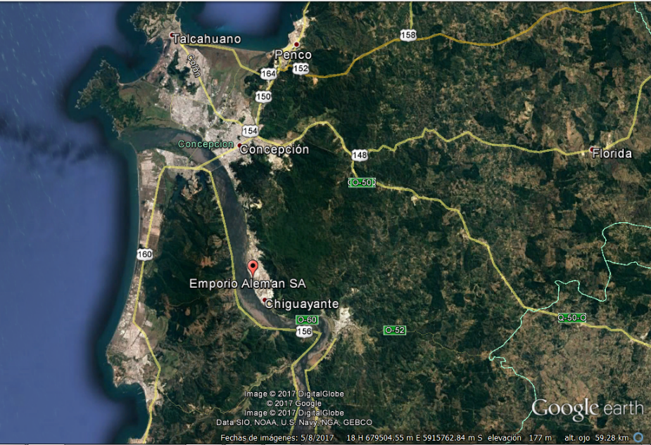

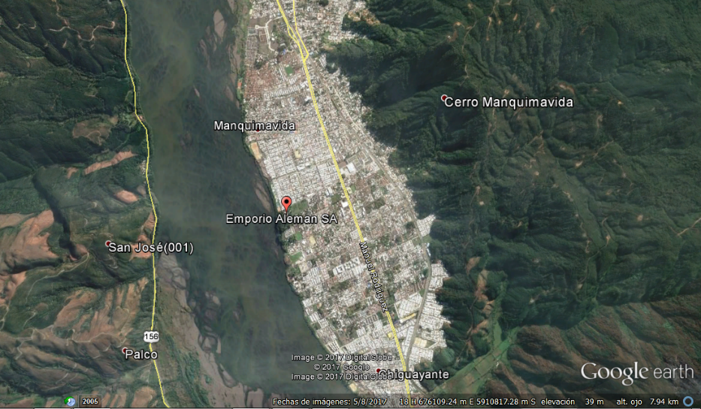

Recorrido realizado el día 17-10-2017
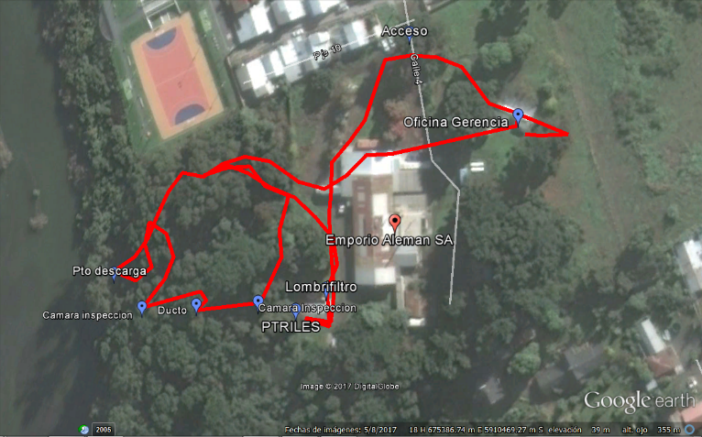

Estaciones realizadas durante la Fiscalización Ambiental.

Estación N° | Descripción de la Estación
1 | Oficina administrativa de la empresa Emporio Alemán SA
2 | Punto de descarga de riles al río Biobío
3 | Cámara de inspección 2 (próxima a punto de descarga)
4 | Cámara de inspección 1 (próxima a salida de PTRILES)
5 | Planta de Tratamiento de Riles (PTRILES)

HECHOS CONSTATADOS

N° de Hecho Constatado: 1 | Estación: 1, 2, 3, 4 y 5
Exigencia:
RCA N° 182/2012, Considerando 3.
“3. Que, según los antecedentes señalados en la Declaración de Impacto Ambiental respectiva, el proyecto "Regularización del Sistema de Tratamiento de Residuos Industriales Líquidos" consiste en:

Emporio Alemán S.A, empresa productora de cecinas y embutidos, tipificada con código CIIU CL 31115 correspondiente a "Preparación de fiambres, embutidos y conservas de carnes", ha optado por implementar un Sistema de Tratamiento de Residuos Industriales Líquidos (RILes), con el objeto de disminuir su carga de contaminante y de esta forma ser dispuesto a cuerpo de agua superficial, cumpliendo con lo estipulado en el D.S. 90/00 "Norma de emisiones líquidas para descarga de efluentes a cuerpos de agua superficiales".

El proyecto denominado "Regularización del Sistema de Tratamiento de Residuos Industriales Líquidos" considera someter a evaluación de impacto ambiental las modificaciones ejecutadas sobre el proyecto original, el cual no fue evaluado precedentemente, y contempla los siguientes equipos e instalaciones:
- Cámara desgrasadora
- Filtro parabólico Sistema DAF
- Biofiltro Aeróbico
- Cámaras de desinfección (Cloración/Decloración)
(…)
Descripción del sistema de tratamiento
El caudal de efluente generado por la planta elaboradora de cecinas y embutidos, es aproximadamente de 9 a 11 m³/día, no obstante a lo anterior se ha provisto un Sistema de Tratamiento con caudal de diseño de 20m³/día. (Considerando futuras proyecciones de la planta productiva).

El sistema de tratamiento contempla estanque de acumulación, la cual permitirá absorber las variaciones de flujo propias de la actividad productiva.

A continuación se detallará cada uno de los procesos y unidades del sistema de tratamiento de Residuos Industriales Líquidos de la planta:

PRE-Tratamiento
a.- Pozo acumulador (1): Los Riles provenientes del proceso productivo ingresan a un pozo acumulador, el cual se encuentra bajo nivel de piso, que consta de una capacidad de 5,4 m³ (1). Este pozo consta de una rejilla separadora primaria (contenedor extraíble de 0,25 m³), su función es la segregación de las grasas y separación de cualquier sólido grueso proveniente de la planta, además cuenta con una bomba sumergible el cual impulsa el caudal hacia un filtro parabólico.

El pozo permite también, mantener un caudal constante de tratamiento, absorbiendo los máximos de descarga.

b.- Tamiz auto-limpiante (Filtro parabólico) (2): Esta etapa de filtración se realiza por gravedad ya que el RIL es impulsado por una bomba que está en el pozo acumulador hacia la parte superior del filtro parabólico (2), el tamiz retiene partículas mayores a 0,5 mm, las cuales son removidas por un barredor que arrastra el sólido hacia un bins, el cual posteriormente es retirado y dispuesto en relleno sanitario.

c.- Cámara Desgrasadora (3): El RIL proveniente del filtro parabólico cae por gravedad a la cámara desgrasadora que está compuesta por 6 divisiones en la cual en cada una de ellas contempla una abertura en la parte inferior de manera que el RIL atraviese la abertura dejando atrás la mayor cantidad de grasas (diferencia de densidad), por consiguiente a medida que el afluente pase los 6 módulos reduce su concentración de grasas y aceites. Capacidad de 9 m³.

Además de reducir el parámetro aceites y grasas, DBO₅ y sólidos suspendidos, se debe destacar que el desgrasador permite aumentar la eficiencia del Biofiltro, ya que evita la saturación y/o colmatado por las grasas, indirectamente las cámaras permiten reducir la temperatura del RIL.

Tratamiento biológico
d.- Biofiltro (4): Este es el elemento principal del sistema de tratamiento, su función es la de retener la materia orgánica presente en el agua residual, generar un efluente con muy baja turbiedad y contener los microorganismos, a través lombrices encargadas de consumir la materia retenida.

El sistema ha sido diseñado considerando un módulo primario (decágono) construido en base a muros de albañilería confinada, posee una superficie útil de 48 m² donde el RIL proveniente de la cámara desgrasadora es aspersado a través de un aspersor giratorio, en la superficie de este sistema.

Este tratamiento biológico conocido también como Biofiltro Aeróbico, permite tratar el agua proveniente de la cámara desgrasadora, la cual ha sido previamente filtrada, de forma tal, que ingresa al sistema biológico con un contenido reducido de Sólidos Suspendidos Totales (SST) y Aceites y Grasas (A y G), por sobre todo de A y G dado que el biofiltro no está diseñado para remover este parámetro.

El "lombrifiltro" actúa como un filtro percolador que está compuesto, en orden descendente, por una capa de humus y lombrices (Eisenia foetida) (primera filtración), aserrín y viruta (segunda filtración), gravilla y por último una capa de bolones. Estas dos últimas capas proveen soporte y aireación al sistema, asegurando su permeabilidad.

El nicho contempla una malla (raschel) para el control migratorio de lombrices. El sistema considera ventilación a partir de un doble fondo para favorecer el escurrimiento del agua y la sustentación de la microbiología aeróbica. Para lograr el óptimo proceso de tratamiento, el módulo de Lombrifiltro es regado, a través de un aspersor giratorio de esta forma se retendrá en toda la superficie del módulo la materia orgánica, sin zonas inundadas, en caso de que esto suceda, se detiene el riego por lapso para drenar el biofiltro, y así lograr una humedad optima, este modulo considera un aspersor que se encuentra ubicado en el centro del nicho, el cual gira dando a todo el sistema un riego homogéneo y equilibrado, este sistema es automático, ya que así se controla la humedad optima del lecho

Posee un volumen de 60 m³ de que está compuesto, en orden descendente, por una capa de humus y lombrices (Eisenia foetida) (primera filtración), aserrín y viruta (segunda filtración), gravilla y por último una capa de balones. En cuanto al flujo se estima un caudal máximo de capacidad de 20 m³/día, para no tener zonas susceptibles a ser saturadas.

La tasa de aplicación del RIL sobre el lecho filtrante es máx. 1 m³/m² día, es por ello que el sistema contempla un aspersor giratorio, el cual hace la dispersión del RIL en el Biofiltro.

Para un RIL que posee un alto contenido en materia orgánica como es en este caso, se consideró una densidad de 30.000 unidades por m² de (Eisenia foetida), para lo cual, inicialmente (puesta en marcha) se sembraron en una densidad de 10.000 unidades por m² las que en menos de 3 meses se multiplicaron hasta alcanzar la densidad requerida, debido a su rápida capacidad de reproducción y a su capacidad de regulación de la población.

La materia orgánica es consumida por las lombrices, transformándola. Un tercio de la materia orgánica pasa a constituir masa corporal de las lombrices y las restantes en humus de lombriz, por tanto no se generan lodo.

El humus generado corresponde a un material totalmente estabilizado, que será dispuesto en el mismo predio y utilizado como abono gracias a su calidad de fertilizante orgánico.

El retiro del Humus del Biofiltro se realizará, una vez cada dos años, debiendo ser necesario rellenar con viruta, aserrín y renovar parte de la genética de las lombrices que conforman el relleno. La cantidad de Humus generada corresponde a una capa de 20 cm de profundidad, un volumen equivalente a 10 m³.

En el evento que, se deba incorporar otro módulo de Biofi1tro, por aumento de la actividad de la planta de proceso, se avisará oportunamente a las autoridades competentes para esta acción.

Biofiltro aeróbico Dinámico. con corte transversal
e.- Cámara de salida de Biofiltro. (5): El RIL que es aspersado en el biofiltro decanta en la cámara de salida que tiene una capacidad de 0,3 m³, cuya función principal es almacenar el RIL hasta que por rebalse pase al estanque de acumulación principal.

f.- Estanque de acumulación (6): Este estanque tiene una capacidad de 3 m³, es el pulmón del sistema de separación de sólidos por aire disuelto, ya que provee de un flujo continuo al sistema señalado anteriormente, además homogeniza los RILes, ya que trae como consecuencia una estabilización en las concentraciones de contaminantes, esto facilita una mejor dosificación de químicos en la etapa posterior a esta Flotación por aire disuelto (DAF).

Tratamiento Físico Químico
g.- Sistema de separación de flotación por aire disuelto (7): La flotación por aire disuelto (DAF) es una operación unitaria que se emplea para la separación de partículas sólidas o líquidas de una fase líquida. La separación se consigue introduciendo finas burbujas de gas, normalmente aire, en la fase líquida. Las burbujas se adhieren a las partículas, y la fuerza ascensional que experimenta el conjunto burbuja de aire- partícula hace que suba hasta la superficie del líquido. De esta forma, es posible hacer ascender a la superficie partículas cuya densidad es mayor a la del líquido, además de favorecer la ascensión de las partículas cuya densidad es inferior, como el caso de aceite en el agua (Ramalho, R., 1993).

Los clarificadores DAF (por sus siglas en inglés Disolved Air Flotation), es un sistemas que cuenta con bombas dosificad ora de químicos (coagulante y floculante) que son inyectadas al DAF de manera que estos químicos hacen ascender hacia la superficie flóculos, los cuales son removidos por medio de un barredor de accionamiento mecánico hacia la rampa de descarga, para ser enviados (efecto de gravedad) al pozo acumulador e inmediatamente después por medio de acción de bomba al filtro parabólico que es retirado al colector de sólidos.

Diseño DAF
h.- Estación de microfiltrado en columna de arena (9): La presente estación considera el microfiltrado del afluente ya tratado por medios físico químico, en un lecho de arena silícea, en dicho lecho el afluente es bombeado a contracorriente en una columna de arena que retiene por microfiltración el contaminante residual (microflóculos del sistema DAF) que aún mantiene el afluente.

Desinfección
i.- Cámara de cloración (10): En esta etapa el Ril es llevado a una cámara de cloración que está ubicada en la salida de microfiltro, en dicha cámara se inyectan pastillas cloradoras en base a hipocloritos de calcio, aguas abajo cuenta con dos cámaras de contacto, de manera de otorgar el tiempo de residencia necesario para eliminar organismos patógenos presentes en el RIL.

j.- Pozo de cloración (1) y (2): (11) (12): El pozo de acumulación tiene una capacidad de almacenaje de 0,4 m³ (1) y 0,5 m³ (2), estos pozos se conocen como cámaras de contacto, indispensables para eliminar los organismos patógenos presentes el RIL, ellos otorgan el tiempo necesario para la reacción de degradación.

k.- Cámara de Decloración (13): Por su parte, esta cámara trabaja con pastillas de sulfito de sodio de manera que por contacto se inactive el cloro residual activo del efluente.

L.-Cámara de monitoreo (14): Cámara final de descarga de Ril ya tratado (Efluente), con el objeto de realizar autocontroles correspondiente a programa de monitoreo, siendo esta la última etapa, ya que luego este Efluente es dirigido al punto de descarga del rio Biobío.

Principales emisiones, descargas y residuos asociados al proyecto
(…)
Residuos líquidos:
(…)
El diseño de la planta de tratamiento de Riles, considera unidades para el-tratamiento de las aguas de proceso y aguas de lavado producidas al interior de la planta productiva.

- El Ril de proceso productivo: está constituido por aguas de cocción, salmuera, y aguas utilizadas para enfriar los productos embutidos tales como pate y longanizas, etc.
- El RIL de Lavado: estos son los provenientes del lavado de bandejas, batea, pisos mesas, marmitas etc.

Los residuos líquidos antes señalados serán procesados en cada una de las etapas del sistema de tratamiento; pre-tratamiento, tratamiento biológico, tratamiento físico químico y desinfección, de forma tal que la carga contaminante cumpla con los límites máximos permitidos, según la normativa vigente DS90/00 previa disposición final a cuerpo de aguas continentales (río Biobío) considerando la capacidad de dilución del receptor Tabla N' 2 del D.S. (SEGPRES) N°90/2000.”

RCA N° 182/2012, Considerando 8
“8. Que, el titular del proyecto deberá informar inmediatamente a la Dirección Regional del Servicio de Evaluación Ambiental de la Región del Biobío, la ocurrencia de impactos ambientales no previstos en la Declaración de Impacto Ambiental, asumiendo acto seguido, las acciones necesarias para abordarlos.”
Hechos constatados durante la fiscalización:

Siendo las 14:50 horas del 17-10-2017, los fiscalizadores de la SMA se reunieron con representantes de la empresa titular EMPORIO ALEMAN S.A., Sr. Germán Vera Aguilera (Jefe de Planta de la Unidad Fiscalizable), y Srta. Daniela Henríquez Labrín (Prevencionista de Riesgos), en dependencias del establecimiento localizadas en la comuna de Chiguayante. Los fiscalizadores asistentes fueron el Sr. Hugo Ramirez Cuadra y Sr. Juan Pablo Granzow C., ambos de la SMA.

Durante la reunión de inicio, se informó a los representantes de la empresa que se trataba una fiscalización de oficio por RCA, señalándoles el estatus de vigente de la RCA N° 182/2012 que la empresa mantiene en los registros del sistema de RCA de la SMA.

Durante la reunión de inicio, se realizan una serie de consultas respecto de la forma de operar de la Planta de Tratamiento de Riles (PTRILES). A continuación se detallan las declaraciones formuladas por los funcionarios de la empresa titular:
- Consultado el sr. Germán Vera en relación al control de la norma DS N° 90/00, éste declara que la información de autocontrol se ingresa en RETC de manera mensual.
- Consultado el sr. Vera en relación al laboratorio que ejecuta dichos autocontroles, éste informa que los realizan mediante el Laboratorio de ANAM (ETFA).
- En relación al funcionamiento de la Planta de Procesos, el Sr. Vera declara que ésta funciona de LUNES a VIERNES, y de forma excepcional los SÁBADOS hasta las 13:00 horas. Respecto del funcionamiento de la Planta de Tratamiento, el sr. Vera declaró que la PTRILES opera de Lunes a Viernes hasta las 18:00 horas.
- En relación al uso de Sangre en el proceso de producción de cecinas y embutidos, el Sr. Vera declaró que se realizaba producción de prietas, para las cuales la sangre era adquirida como insumo (materia prima). La sangre adquirida era usada en su totalidad, no poseyendo la empresa titular, sangre en stock. La carne utilizada en los procesos, era adquirida de proveedores externos (plantas faenadoras autorizadas), no realizándose beneficios y despostes en las instalaciones.
- En relación a la principal fuente de generación de Riles, el Sr. Vera declaró que ésta correspondía a las actividades de lavado de pisos, lavado de utensilios, moldes, bateas, agua de enfriamiento y aguas de marmitas.
- Frente a la consulta directa sobre algún incidente reciente que hubiese afectado a la PTRILES, el Sr. Vera declaró que no habían ocurrido incidentes de funcionamiento de la PTRILES durante este año que reportar a la SMA.
El Sr. Vera declaró que como empresa tenían conocimiento de unas fotografías y videos publicados en redes sociales, y que frente a ese hecho, habían procedido a inspeccionar internamente el punto de descarga y las cámaras de inspección previas, por lo que declaró que existían dos (2) cámaras de inspección que se encontraban sin sus tapas protectoras.
- Consultado en relación a la producción y tipos de productos, el Sr. Vera declaró que la producción es homogénea para cada semana, y que existen informes de producción periódicos. Por lo anterior, los fiscalizadores solicitaron reportes de dos (2) meses de datos de producción para su examen posterior.
- Frente a la consulta respecto de si se había realizado producción durante los días 14 y 15 de octubre del presente año, el Sr. Vera declaró que el sábado 14 se había procedido a procesar en la planta de cecinas los productos ARROLLADO, JAMÓN y LONGANIZA, informando que la producción había durado hasta las 13:00 horas. Respecto del agua de lavado de ese día, éste declaró que las aguas generadas habían sido acumuladas en el pozo N° 1 de la PTRILES, para su tratamiento posterior.

Por lo anterior, los fiscalizadores dieron por finalizada la reunión de inicio, procediendo a realizar la inspección en terreno.

En recorrido inspectivo dentro de las instalaciones de la empresa fue realizado, partiendo por el punto de descarga de los residuos líquidos tratados al río Biobío, y regresando hasta la entrada de los residuos líquidos a la PTRILES, aguas arriba del punto de descarga, según la siguiente secuencia:

- Estación Descarga en río Biobío
Los fiscalizadores realizan video y registro fotográfico del sector del punto de descarga. No se observaron rastros de sangre acumulada o grasa en ribera, vegetación o superficie del agua. No se detectó presencia de olor de la descarga al río. No hubo presencia de sólidos visibles provenientes de la descarga.

- Estación Cámaras de Inspección
Los fiscalizadores revisaron dos cámaras de inspección del ducto procedente de la PTRILES hacia el punto de descarga.
La cámara más cercana a la descarga se encontraba con su tapa destruida. Por su parte, la siguiente cámara hacia la PTRILES (aguas arriba respecto de la descarga) si bien tenía tapa, presentaba una serie de aberturas.
No se constató la presencia de olor o coloración característica de agua sangre en sus bordes o paredes interiores y exteriores.

- Estación Planta de Tratamiento de Riles
Los fiscalizadores realizaron el recorrido de las diferentes unidades que componen la planta de tratamiento, la cual se encontraba operando en condiciones normales.
Los fiscalizadores observaron las siguientes unidades construidas y en funcionamiento:
  - Pozo acumulación 1 soterrado
  - Pozo acumulación 2 soterrado y continuo al Pozo 1
  - Filtro parabólico
  - Unidad de biofiltro (lombrifiltro)
  - Cámara de salida de biofiltro
  - Estanque de acumulación Pre-DAF
  - Planta DAF
  - Filtro de Arena
  - Cloración
  - Decloración
  - Cámara de Monitoreo DS N° 90/00
Los fiscalizadores no observaron la presencia de coloración rojiza u olor a acumulación de sangre en las unidades de la planta de tratamiento de riles. No se observaron en el registro fotográfico, evidencias de derrames o rebalses de agua sangre.

Adicionalmente, los fiscalizadores observaron que el residuos líquido a descargar, no posee sólidos suspendidos visibles.

Por lo anterior, los fiscalizadores dieron por terminado el recorrido inspectivo por el sistema de tratamiento y conducción de riles, y procedieron a confeccionar el acta de inspección ambiental.

De acuerdo a los antecedentes recogidos en terreno, no fue posible constatar evidencias de un derrame o descarga de agua sangre, asociable al proceso de producción del establecimiento fiscalizado.
La empresa hizo entrega durante la reunión de cierre, de los registros de producción de los meses de Agosto, Septiembre y Octubre a la fecha de la inspección, remitiéndose copia digital a la oficina Biobío de la SMA.

Por lo anterior, luego de realizar georreferenciaciones y registros fotográficos, se puso término a la inspección y reunión de cierre a las 18:00 horas del mismo 17-10-2017.

Un examen de información posterior de los datos disponibles en el sistema de RCA, permitió constatar que a la fecha, el titular identificado como EMPORIO ALEMÁN S.A., actual titular, a la fecha del presente informe de fiscalización, no registraba informes de seguimiento ambiental en el Sistema SSA.
En este caso, se constata que en la documentación que forma parte constituyente de su evaluación ambiental (ID SEIA 6249803), salvo por los reportes de autocontrol vinculados con el DS N° 90/2000 del MINSEGPRES, no existen requerimientos de seguimiento ambiental adicionales, vinculados con el funcionamiento de la PTRILES.

Examen de información recabada:
- Croquis o Plano en Google Earth de PTRILES, Planta de Proceso y Trazado de ductos hasta Descarga en Río
Con fecha 23-10-2017, la empresa titular remitió el archivo tipo kmz (Google earth) requerido mediante acta de inspección.
De su análisis y examen puede constatarse lo siguiente:
- La disposición de las unidades corresponde a la observada en terreno
- No se declaran líneas de conexión (ductos) diferentes a los inspeccionados
- No se constata algún bypass a la PTRILES, en la información remitida.

- Registros de producción de los meses de Agosto, Septiembre y Octubre a la fecha de la inspección entregados durante la inspección de fecha 17-10-2017
Analizados los antecedentes, se observa homogeneidad en los niveles de producción.
El único evento observado, corresponde a la suspensión en la producción debido a una huelga legal, previa al periodo reportado, donde la producción disminuyó transitoriamente, debido a no haber producción.
Analizada en ciclos semanales, la producción no registros elaboración de productos atípicos asociables a eventos que pudiesen alterar el normal funcionamiento de la PTRILES.

CONCLUSION GENERAL DEL HECHO

En base a los antecedentes y hechos observados, se puede indicar que el proyecto " Regularización del Sistema de Tratamiento de Residuos Industriales Líquidos " de la empresa EMPORIO ALEMAN S.A.", calificado ambientalmente mediante la Resolución Exenta N° 182/2012 de la CEA Biobío, no se presenta hallazgos susceptibles de constituir hechos infraccionales.

Registro
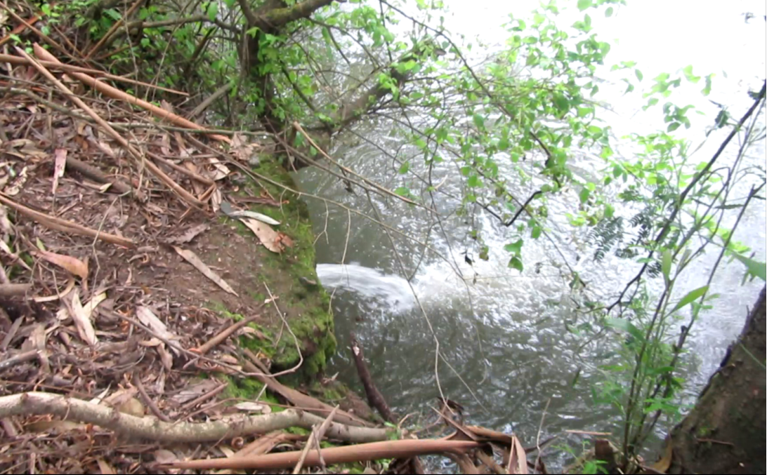
Fotografía 1. | Fecha: 17-10-2017
Coordenadas DATUM WGS84 HUSO (18) | Coordenada Norte: 5.910.446 | Coordenada Este: 675.281
Descripción de medio de prueba:
Se observa punto de descarga en operación, con flujo continuo. A petición del fiscalizador a cargo, se procedió a detener la descarga desde la salida de la PTRILES, deteniéndose totalmente la descarga mientras fue así requerido, confirmándose que se trataba de la descarga del establecimiento Emporio Alemán. Llama la atención que el ducto no se encuentre sumergido, sin embargo, el río en dicha ribera presenta un nivel fluctuante, por lo que en crecidas, la descarga queda bajo el nivel del agua.

Registro
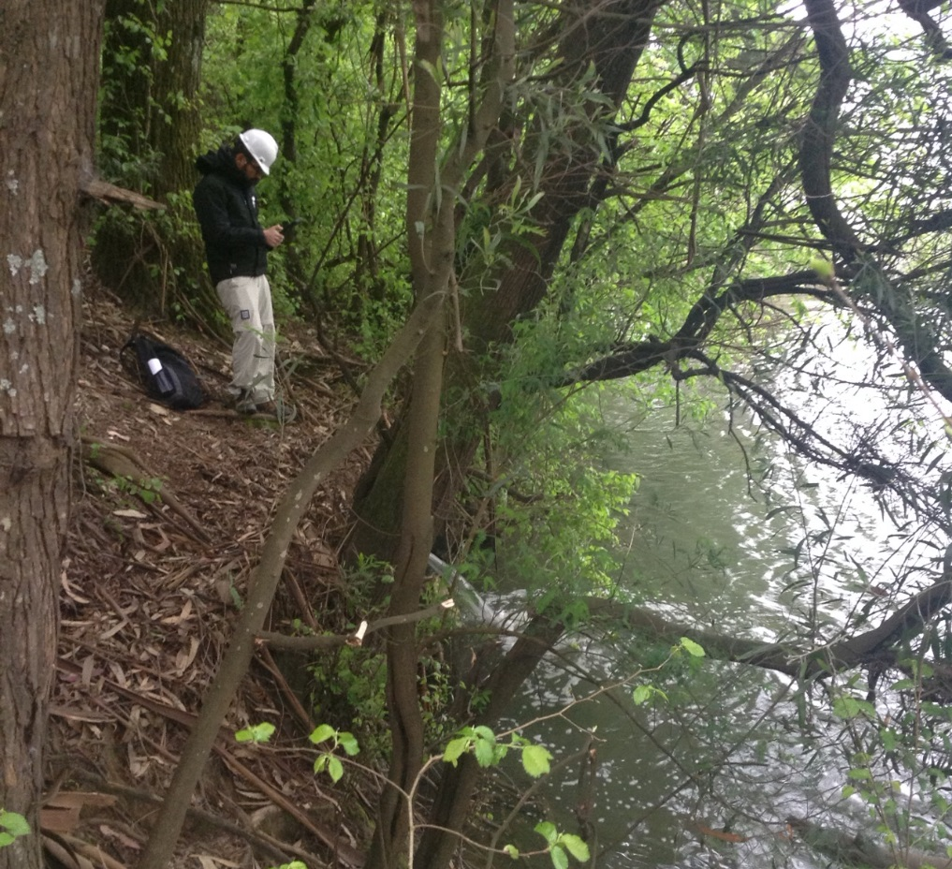
Fotografía 2. | Fecha: 17-10-2017
Coordenadas DATUM WGS84 HUSO (18) | Coordenada Norte: 5.910.446 | Coordenada Este: 675.281
Descripción de medio de prueba:
En la imagen se retrató al fiscalizador a cargo de la actividad, con objeto de tener una referencia de la dimensión del flujo de descarga, respecto del nivel del río. Se observa la formación de escaza espuma, pese a que el flujo cae a desnivel sobre el río. No se observan marcas de grasa, sangre u otros posibles elementos en la ribera del río cercana a la descarga. Se observa la presencia de un sendero que bordea la ribera, y que permite el acceso de personas ajenas al establecimiento al sector de la descarga.

Registro
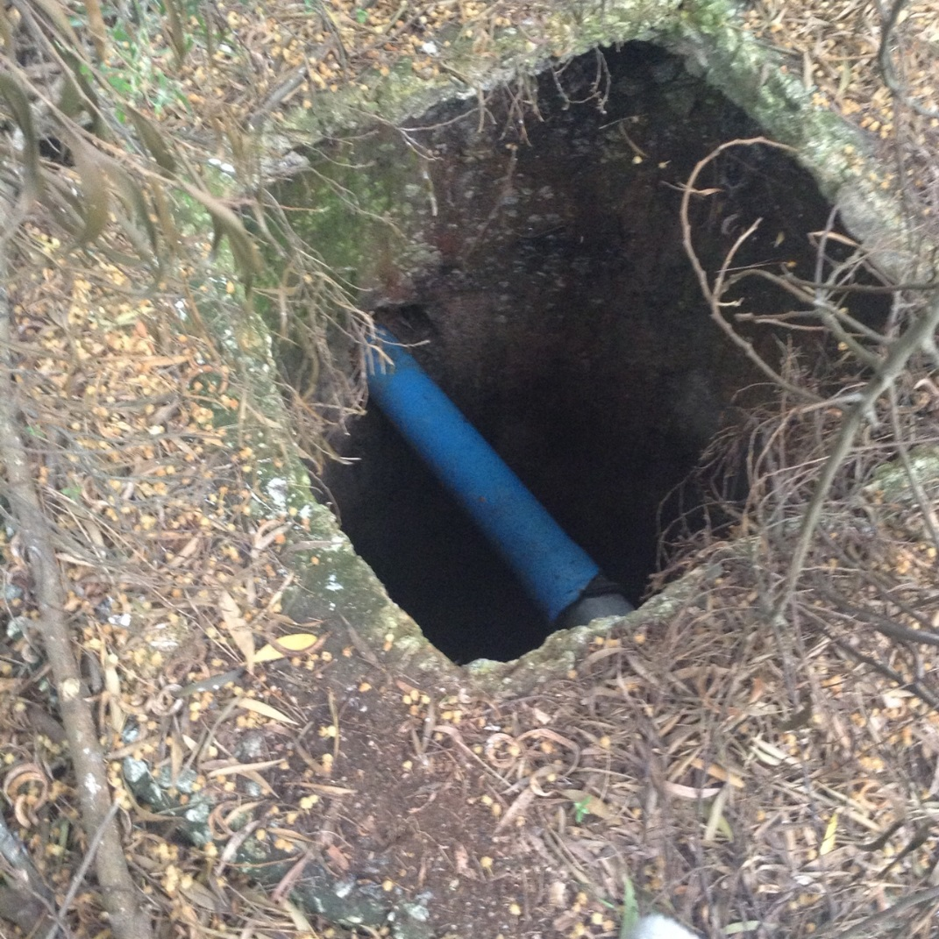
Fotografía 3. | Fecha: 17-10-2017
Coordenadas DATUM WGS84 HUSO (18) | Coordenada Norte: 5.910.432 | Coordenada Este: 675.297
Descripción de medio de prueba:
En la imagen se observa la cámara de inspección próxima a la descarga, instalada en talud de la ribera del río, cubierta con vegetación en su perímetro. No se observa la presencia de una tapa que controle el acceso al ducto que conduce los residuos líquidos. No se observan marcas de derrames o rebalses de riles en el área.
De acuerdo al registro de la empresa, esta correspondería a la Cámara de Inspección N° 4.

Registro
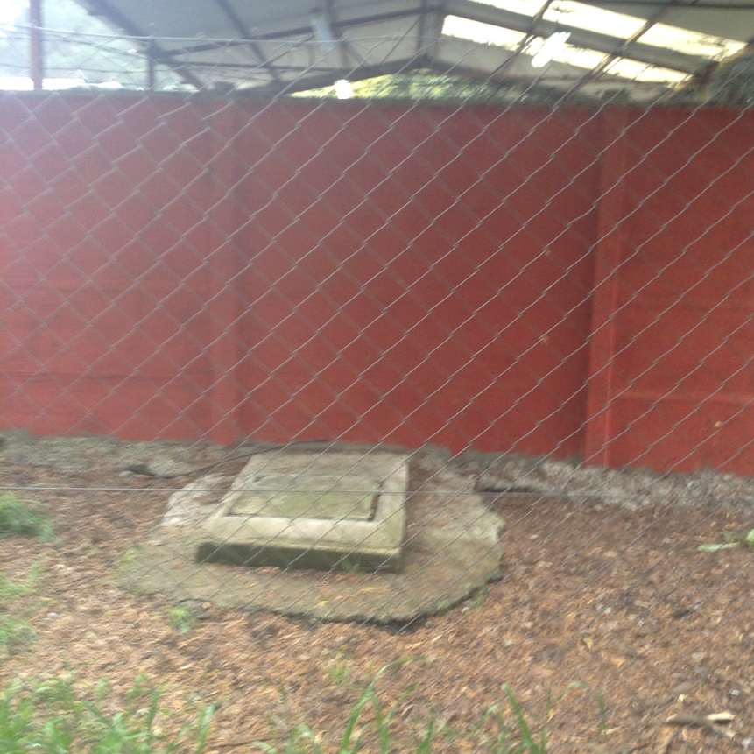
Fotografía 4. | Fecha: 17-10-2017
Coordenadas DATUM WGS84 HUSO (18) | Coordenada Norte: 5.910.436 | Coordenada Este: 675.350
Descripción de medio de prueba:
En la imagen se observa la cámara de inspección que conecta la salida del lombrifiltro (biofiltro) con el retorno hacia el sistema DAF. Dicha cámara no presenta marcas de derrames o rebalses de riles, sangre u otro elementos asociable a la gestión de los riles.

De acuerdo a los registros de la empresa, remitidos a la SMA, está correspondería a la cámara de inspección N° 2.

Registro
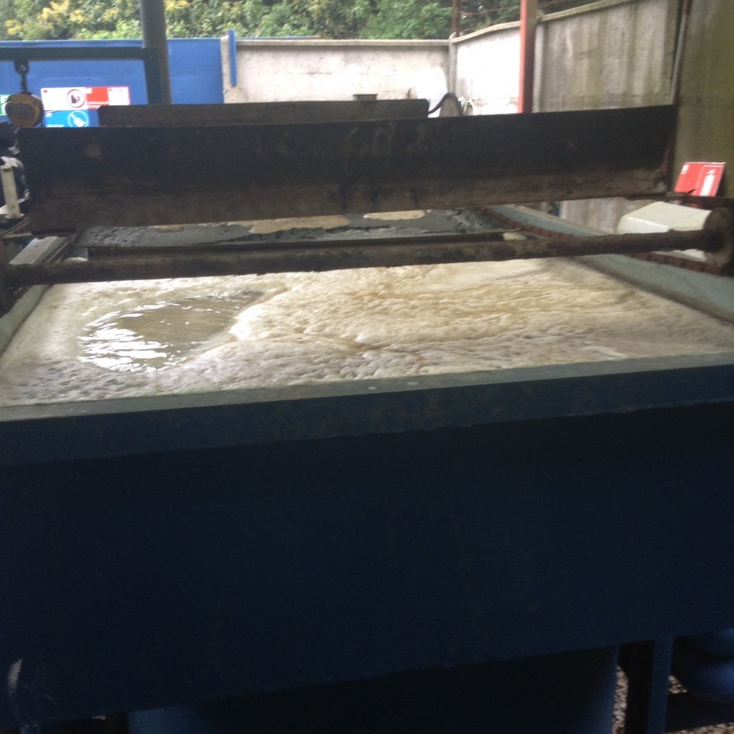
Fotografía 5. | Fecha: 17-10-2017
Coordenadas DATUM WGS84 HUSO (18) | Coordenada Norte: 5.910.433 | Coordenada Este: 675.365
Descripción de medio de prueba:
En la imagen se observa la unidad de flotación de la planta DAF en operación. No se observan derrames o rebalses. Tampoco se observan marcas asociables a la gestión de agua sangre, en las paredes del sistema de tratamiento.

CONCLUSIONES

La actividad de fiscalización ambiental realizada, consideró la verificación de las exigencias asociadas a la RCA N° 182/2012 de la CEA Biobío.

De las actividades de fiscalización realizadas, se puede concluir que, el proyecto o actividad “Regularización del Sistema de Tratamiento de Residuos Industriales Líquidos”, no presenta hallazgos susceptibles de constituir hechos infraccionales.

Lo indicado precedentemente, no exime al titular de ninguna clase de responsabilidad que pudiese contraer por cualquier hallazgo, respecto del instrumento que lo regula, que se produzca con anterioridad o simultaneidad a la fecha en que se efectuó la citada actividad de fiscalización ambiental, y no hubiera sido directamente percibido en la misma por el equipo fiscalizador.

ANEXOS

N° Anexo | Nombre Anexo
1 | ACTA DE INSPECCIÓN de fecha 17-10-2017.
2 | Carta empresa titular de fecha 24-10-2017.

